穿越与阴极保护设计变更
业务完整性验收测试资料
文件编号 | QX201903S-13-Y-TEST-S04-001
版本／日期 | 0／2026-06-25
资料属性 | 测试专用／合成资料／不得用于真实工程

1 文件目的与适用范围
本文件属于珠海恒基达鑫国际化工仓储股份有限公司一、二期装车站新增两套卸车系统项目的业务完整性验收测试资料，用于支撑R46、R48、R49、R50、R51、R52、R53、R54、R55节点的资料链验证。
资料以既有施工图数据为核心；无法从来源确认的单位、人员、证书号和记录编号均使用TEST前缀，不构成真实工程凭证。

2 对象与追溯关系
项目 | 内容
关联管线 | PL8308-TEST
关联焊口 | W-S04-001、W-S04-002、W-S04-003
关联材料 | MAT-B00-20-001
节点范围 | R46、R48、R49、R50、R51、R52、R53、R54、R55

3 设计与施工参数
- PL8308-TEST道路穿越长度18 m；载管20# Φ108×4；套管Φ273×7。
- 两支11 kg镁阳极、测试桩TEST-TP-001、排流连接TEST-DR-001。
- 自然电位与通电电位均使用铜/硫酸铜参比电极；合格范围-0.85至-1.20 V CSE。
- 照片附件只按存在性与可读性提交，不执行OCR。

3 结论
经测试资料链检查，本文件所列对象、记录和关联编号可追溯，最终状态合格；过程异常按对应分册的闭环记录执行。
测试专用／合成资料／不得用于真实工程

引用文件
- QX201903S-13-Y-07／QX201903S-13-Y-10（既有施工图来源）
- M00-STD-001 标准版本台账
- V00-R01-R69资料覆盖矩阵
编审记录
角色 | 人员 | 日期 | 签署形态
编制 | 测试设计负责人甲 | 2026-06-25 | 电子签署（测试）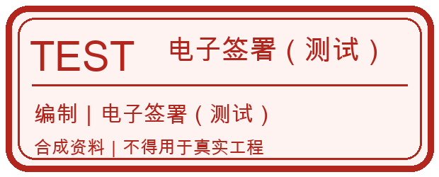
校核 | 测试校核负责人乙 | 2026-06-25 | 电子签署（测试）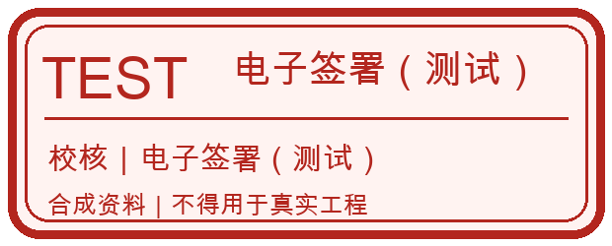
批准 | 测试批准负责人丙 | 2026-06-25 | 电子签署（测试）